KOUZELNÁ ZAHRADA
Dnes začneme pohádkou.
Dobře poslouchejte.

Audio pohádka – Kryštůfkova dobrodružství, 4. Díl – A bylo jaro
www.youtube.com

Poslouchali jste opravdu pozorně? Zkuste odpovědět na tyto otázky.
Jak se jmenoval chlapec a jeho pejsek?
Co šli dělat na zahradu?
Jaké používali nářadí?
Jaká semínka zasadili?
Co se hýbalo v hlíně?
Kdo udělal v hlíně malé chodbičky a proč?
Co potřebuje rostlinka k životu?

Pro ty z vás, kteří nemají možnost si pohádku poslechnout, je tady ještě pohádka k přečtení.

Jarní pohádka pro radost
CO ZE MĚ ASI BUDE...
Kde se vzalo, tu se vzalo, pod načechranou sněhovou peřinou dřímalo něco docela maličkého. V dlani by se to ztratilo, tak mrňavé to bylo. A tiše to oddychovalo. O čem se tomu asi zdálo?
Možná, že až se probudím, budu růst a růst, až ze mě vyroste statný strom. Budu tím nejsilnějším listnáčem v celém lese. Budu mít pevné kořeny, mohutný kmen a obrovskou korunu. Stanu se moudrým králem všech stromů. Ostatní si budou za mnou chodit pro radu, když budou v nesnázích. Budu …
Možná, že až otevřu očka a napiji se vody z tající sněhové přikrývky, začnu se nafukovat jako balónek. Až prasknu a z mého kulatého bříška vyskočí zelený klíček. Ten mi odemkne zem a já skrz ni budu utíkat,utíkat a utíkat, až vykouknu ven. Tam dole v hloubce v mém pelíšku mě pevně zachytí můj kořen, abych mohla stát pevně jako skála. Bude ze mě krásná květina s načechranými zlatými vlasy. Ostatním budu pomáhat, když je třeba bude bolet bříško. Vždyť budu takové sluníčko na zemi. Budu …
Možná, že až přijde můj čas, vyklíčím vzhůru k nebi. Můj stonek se doširoka rozroste. Listy mi utkají nádherné zelené šaty. Brzy se vyklubou mé drobné hlavičky. Slunce je bude tolik objímat hřejivými paprsky a déšť tolik zalévat, až se hlavičky zvětší a vykvetou překrásnými růžovými květy. Budou tolik vonět, že se k nim budou slétat včelky z celého okolí a pít lahodný nektar. Na podzim se pak mé květy promění v červené léčivé bobule. Budu moc užitečná a krásná rostlina. Budu …
Možná, že až mě na tělíčku pošimrají teplé sluneční paprsky, napnu paže k obloze. Porostu vzhůru, tolik už budu chtít být na světle. Až pak konečně vykouknu z hlíny ven. Můj rychlý stonek se bude šplhat vysoko k nebi. Jsem přece zvědavý a vše kolem sebe toužím vidět z výšky. Pak začnu bíle kvést a brzy na to se z mých kvítků udělají lusky plné lahodných zelených kuliček. Ostatní si o mě budou šuškat, že jsem zelený poklad. Jsem totiž tak dobrý a dokážu dodat spoustu síly. Budu …
„Haló semínko, vstávej. Otevři už očka. Přišel čas,“ šimralo na tváři malého spáče sluníčko. „Ano, jdu na to,“ zavolalo odvážně semínko. Slunce svým teplým dechem nechalo roztát ještě huňatou sněhovou čepici, aby mělo to maličké dost vláhy. A semínko rostlo a vytahovalo se z teplé hlíny ven. „Copak ze mě asi bude? Jestlipak něco z toho, o čem se mi zdálo? Jestlipak budu silný a moudrý jako dub? Jestlipak budu léčit jako pampeliška? Jestlipak budu vonět jako šípková růže? Jestlipak budu tak chutnat ostatním jako hrášek?“
Vykoukl nejdřív zelený pařátek, ten vyběhl nahoru, vystrčil ze stonku malé zelené lístky a po čase se na vršku stonku rozvinul docela maličký růžovo-oranžový kvítek. Byl křehký a drobný. Květinka viděla svůj obraz v tůňce, vedle které vyrostla. „Vždyť jsem docela obyčejná,“ povzdechla si zklamaně. Přiletěl k ní motýl žluťásek. „I nejsi. Mně se moc líbíš. Jsi prostě taková, jaká máš být. Opravdová a po svém krásná.Nechci, abys byla dubem, pampeliškou, růží, nebo hráškem. Líbíš se mi právě takhle.“ A květince se ulevilo. A radovala se, že je na tom kouzelném světě a že je právě taková, jaká má být.
Semínko se narodilo
v kypré hlíně chvíli spalo
mocná Zem, prosím, sílu mi dej
Vodo, Vzduchu, Ohni, děkuji vám všem.

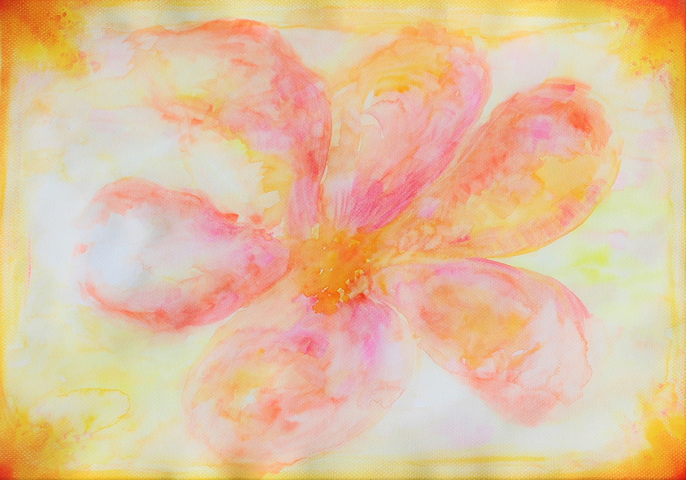

Poslouchali jste opravdu pozorně? Zkuste odpovědět na tyto otázky.
Kde se semínko narodilo?
Co chtělo semínko, aby z něho vyrostlo?
Co ze semínka na konec vyrostlo?
Kdo k němu přiletěl a co mu řekl?

Udělejte pro svá semínka domeček a pozorujte, co se s nimi stane. Bude to jako v té pohádce?

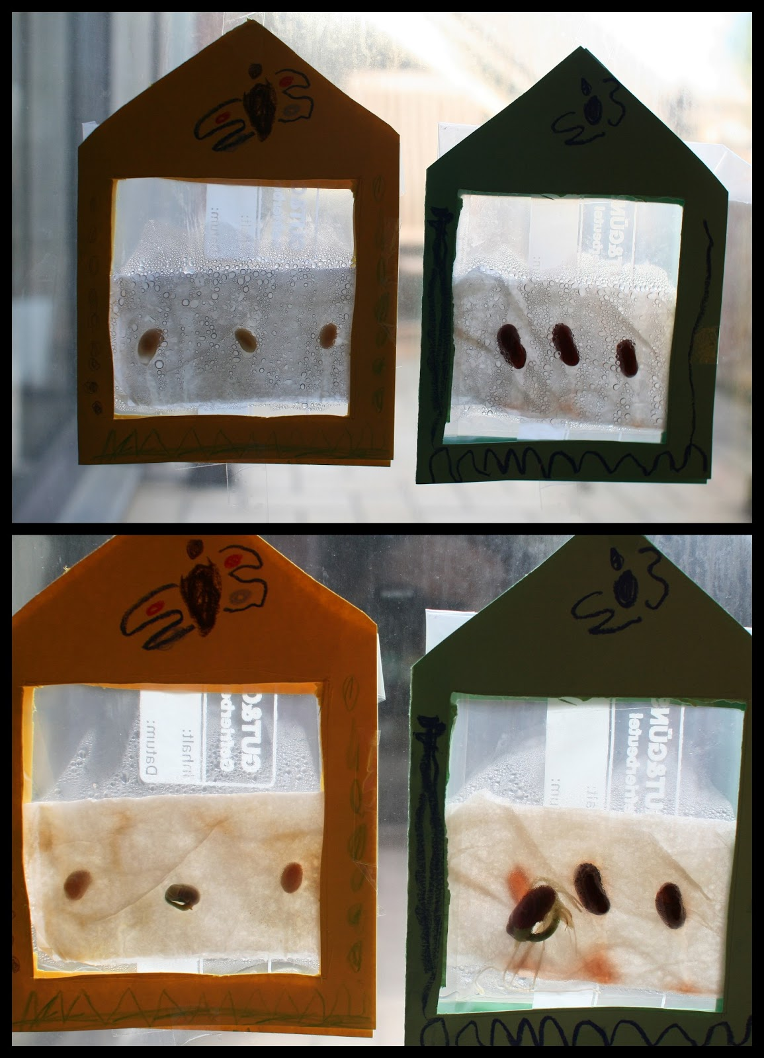
Postup:
- Do igelitového sáčku vložte mokrou vatu nebo ubrousek
- Přidejte semínka např. hrášek, fazolky, řeřicha,…
- Sáček na několika místech sešijte sešívačkou
- Podle velikosti sáčku si vytvořte z papíru domeček a vyzdobte
- Sáček připevněte sešívačkou k domečku
- Zavěste do okna a pozorujte, co se stane
- Nezapomeňte zalévat!

Prohlédněte si obrázky, rozstříhejte a nalepte (poskládejte, popište). Ve správném pořadí, jak semínko roste. Začínáme vlevo.

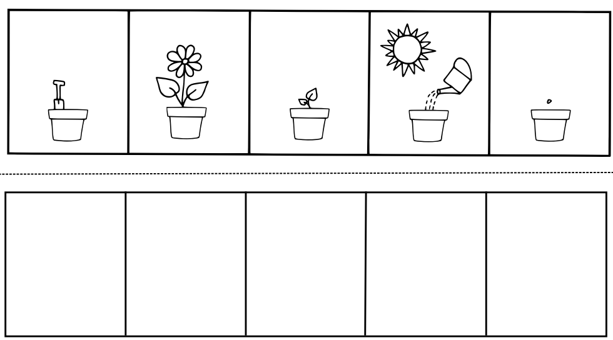

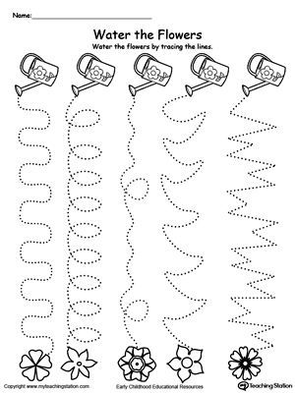

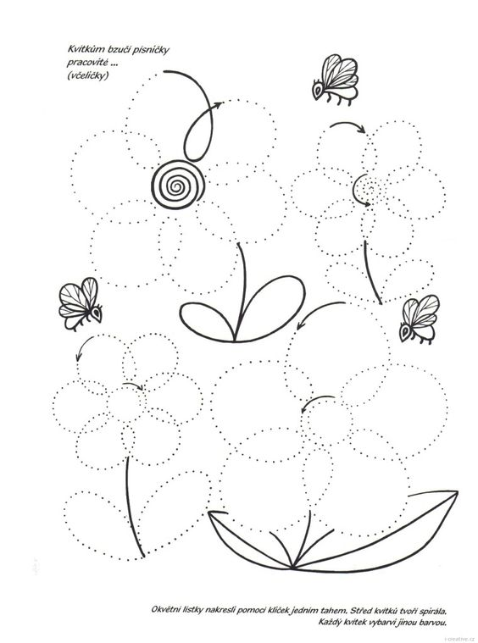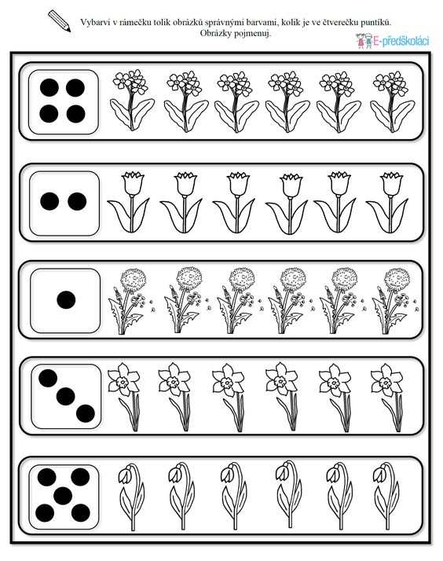

Teď si trochu protáhneme tělo.

Vyšlo slunce, zasvítilo (chůze),
na nebi se obrátilo (otáčení),
každá kytka maličká (podřepy),
radost má ze sluníčka (výskok).
Ke slunci se naklání (úklony stranou),
listy z hlíny vyhání (vzpažení rukou).
Nyní vyběhni na zahradu nebo do přírody a vezmi s sebou provázek nebo bavlnku a dívej se kolem sebe. Najdi si čtyři klacíky – dva delší a dva kratší. Svaž klacíky tak, aby ti vznikl obdélník (rámeček). Z provázku udělej v rámečku síť. Nasbírej si různé rostlinky a pleť je do sítě v rámečku. Někde si obrázek z rostlinek vystav.

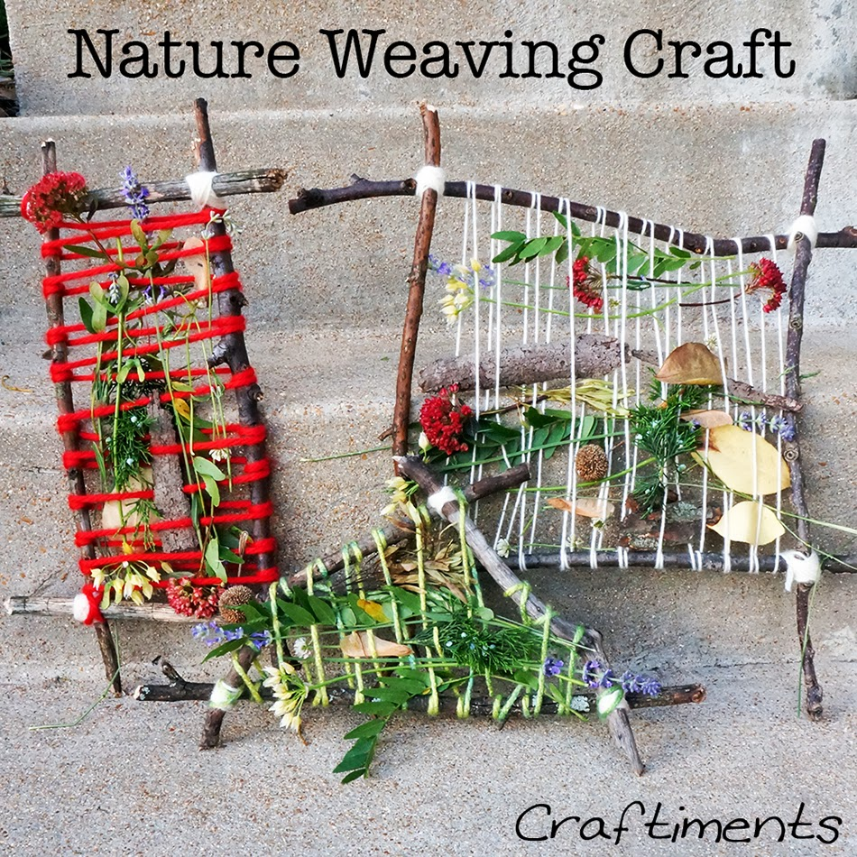

Rouzloučíme se písničkou.

Čiperkové – Na zahrádce

https://youtu.be/WBPJAsPPtCs

